DGH-003 PROTOCOLO DE LIMPIEZA Y DESINFECCIÓN EN INSTALACIONES JUDICIALES POR COVID 19
Versión: 002 | Fecha de elaboración: 27-mayo-2020

Versión 001 elaborado por:
Licda. Stephanie Calvo López | Departamento de Servicios Generales
Dr. Mauricio Moreira Soto | Subproceso Servicio de Salud

Actualizado por:
Dra. Susana Alvarado Valdez  Dr. Mauricio Moreira Soto | Subproceso Servicio de Salud  Subproceso Servicios de Salud

Revisado por:
Ing. Luis Adrián Piedra Segura  Ing. Freddy Briceño Elizondo, MSc.  Licda. Waiman Hin Herrera  Licda. Roxana Arrieta Meléndez, MBA  Licda. Alexandra Mora Steller, MBA  Licda. Ana Eugenia Romero Jenkins, MBA | Subproceso Salud Ocupacional  Subproceso Saludo Ocupacional  Subdirección Desarrollo Humano  Dirección Gestión Humana  Departamento de Servicios Generales  Dirección Ejecutiva

Aprobado por:
Consejo Superior Poder Judicial de Costa Rica | Versión 001: Sesión No. 44-20 celebrada el 07 de mayo de 2020, artículo LX.  Versión 002:
PRÓLOGO
En atención a la declaración del estado de emergencia nacional en todo el territorio de la República de Costa Rica, debido a la situación de emergencia sanitaria provocada por la enfermedad COVID-19; realizada mediante Decreto Ejecutivo 42227-MP-S, del 16 de marzo del 2020; y como consecuencia del tiempo transcurrido y el desarrollo de procedimientos basados en acervo científico, y dispuestos por el Ministerio de Salud, de cómo prevenir en la medida de lo máximo posible, el contagio de dicha enfermedad en los centros de trabajo; se procede a disponer el siguiente Protocolo para aplicación en el Poder Judicial, en concordancia con los procesos de desinfección y limpieza en las instalaciones judiciales.

OBJETIVO Y CAMPO DE APLICACIÓN
El objetivo de los lineamientos de la limpieza y desinfección en instalaciones judiciales, es la prevención, ante el riesgo de la enfermedad por el Coronavirus 2019 (COVID-19) en áreas y puestos de trabajo, según los protocolos emitidos por las autoridades de salud y la Comisión Nacional de Prevención de Riesgos y Atención de Emergencias (CNE).
La aplicación del presente protocolo es de carácter obligatorio en todas las áreas que cubre la Sección de Limpieza y Jardinería, Departamento de Servicios Generales o Administraciones Regionales, así como en los casos de servicios contratados a empresas privadas. El presente protocolo sustituye el protocolo de limpieza de áreas con motivo del Covid-19, comunicado mediante Circular 97-2020 del Consejo Superior.
Dentro de las responsabilidades de las jefaturas de las dependencias señaladas está brindar instrucciones a las personas colaboradoras, así como a las empresas contratadas sobre la importancia y obligatoriedad de cumplir con lo establecido en estos protocolos y especialmente las medidas de prevención y contención para reducir el contagio por COVID-19, de manera que se garantice la salud y seguridad propia y de las personas servidoras judiciales.

DOCUMENTOS Y LINEAMIENTOS DE REFERENCIA
- Directriz N °082-MP-S Sobre los Protocolos para la Reactivación y Continuidad de los Sectores durante el Estado de Emergencia Nacional por COVID-19.
- INTE ES S82:2020. Limpieza y desinfección de ambientes COVID 19.
- INTE S71:2020. Ropa de protección contra productos químicos líquidos. Requisitos de presentaciones para la ropa de protección química que ofrece protección limitada contra productos químicos líquidos (equipos del tipo 6).
- INTE S75:2020 Guantes de protección. Requisitos generales y métodos de ensayos.
- INTE ES S80:2020 Mascarillas higiénicas reutilizables para adultos y niños. Requisitos de materiales, diseño, confección, etiquetado y uso.
- Circulares: 66, 67, 73, 82, 97, 100, 101- 2020 de la Secretaría General de la Corte Suprema de Justicia.
- Versión 22, 20 de mayo 2020. Medidas administrativas temporales para la atención de actividades de concentración masiva debido a la alerta sanitaria por COVID-19.
- Versión 4, 20 de marzo 2020. Lineamientos generales para propietarios y administradores de Centros de Trabajo por Coronavirus (COVID-19).
- Versión 1- 17 de marzo 2020. Lineamientos generales para oficinas con atención al público (Bancos, correos, instituciones del Estado, Poder Judicial, empresas privadas de servicios) debido a la alerta sanitaria por Coronavirus (COVID-19).
- Versión 1- 20 de abril 2020. Guía para la prevención, mitigación y continuidad del negocio por la pandemia del covid-19.
- Versión 6. 23 de junio 2020. LS-SS-006. Lineamientos generales para el uso del Equipo de Protección Personal (EPP), para prevenir la exposición al Coronavirus (COVID-19) en servicios de salud, centros de trabajo y uso mascarillas de uso comunitario.
- Versión 1. 29 de mayo de 2020. LS-PG-008. Lineamientos generales para limpieza y desinfección de espacios físicos ante el Coronavirus (COVID-19).

DEFINICIONES Y ABREVIATURAS

Coronavirus (CoV):
son una amplia familia de virus que pueden causar diversas afecciones, desde el resfriado común hasta enfermedades más graves, como ocurre con el coronavirus causante del Síndrome Respiratorio de Oriente Medio (MERS-CoV) y el que ocasiona el Síndrome Respiratorio Agudo Severo (SARS-CoV). El coronavirus nuevo es un virus que no había sido identificado previamente en humanos.

COVID-19:
es la enfermedad infecciosa causada por el coronavirus que se ha descubierto más recientemente, se transmite por contacto con otra persona que esté infectada por el virus. La enfermedad puede propagarse de persona a persona a través de las gotículas procedentes de la nariz o la boca que salen despedidas cuando una persona infectada habla, tose o estornuda, también si estas gotas caen sobre los objetos y superficies que rodean a la persona, de modo que otras personas pueden tocar estos objetos o superficies y luego se tocan los ojos, la nariz o la boca (OPS/O Ministerio de Salud, 2020).

Limpieza:
se refiere a la eliminación de suciedad e impurezas de las superficies. Este proceso no elimina los virus y bacterias que se encuentren adheridos a las superficies.

Desinfección:
se refiere al uso de productos químicos, como desinfectantes registrados por el Ministerio de Salud de Costa Rica, para eliminar los virus y bacterias presentes en las superficies. Este proceso no necesariamente limpia las superficies sucias, pero al combatir los virus y bacterias adheridos a las superficies luego de la limpieza, se puede disminuir aún más el riesgo de propagar una infección.

Gel Hidroalcohólico desinfectante:
solución líquida o en gel con un alto porcentaje de alcohol (entre el 60 % y el 95 %) y que permite desinfectar de manera rápida la piel. Aunque es una buena alternativa si no se dispone de agua y jabón para lavarse las manos, hay que tener en cuenta que no tienen la misma efectividad para combatir el coronavirus.

Hipoclorito de Sodio:
(disolución en agua conocida como cloro) es un compuesto químico, fuertemente oxidante de fórmula NaClO. Contiene cloro en estado de oxidación +1, es un oxidante fuerte y económico. Debido a esta característica se utiliza como desinfectante; además destruye muchos colorantes por lo que se utiliza como blanqueador.

Jabón:
solución soluble al agua compuesta por la combinación de un álcali unido a los ácidos del aceite u otro cuerpo graso. Al llevar a cabo el lavado de manos, el jabón disuelve la membrana lipídica que rodea el coronavirus, inactivándolo y evitando su poder infeccioso.

Orden sanitaria:
acto administrativo mediante el cual el Ministerio de Salud hace del conocimiento de la persona interesada, de una resolución o disposición particular o especial en resguardo de la salud y el ambiente, la cual es de acatamiento obligatorio y debe ser ejecutada en el plazo que se indique. Con la emisión de una orden sanitaria el Ministerio de Salud da inicio al debido proceso a que tiene derecho la persona interesada.

Propagación (COVID-19):
una persona puede contraer la COVID-19 por contacto con otra que esté infectada por el virus. La enfermedad puede propagarse de persona a persona a través de las (gotas) procedentes de la nariz o la boca que salen despedidas cuando una persona infectada tose o exhala. Estas gotas caen sobre los objetos y superficies que rodean a la persona, de modo que otras personas pueden contraer la COVID-19 si tocan estos objetos o superficies y luego se tocan los ojos, la nariz o la boca. También pueden contagiarse si inhalan las gotas que haya esparcido una persona con COVID-19 al toser o exhalar. Por eso es importante mantenerse a más de 1,8 metros de distancia de una persona que se encuentre enferma.

Caso sospechoso:
- Persona con infección respiratoria aguda (fiebre y al menos un signo o síntoma de enfermedad respiratoria como, por ejemplo, tos, dificultad respiratoria, dolor de garganta, congestión nasal) y que cumpla al menos uno de los siguientes criterios:
  - No tener otra etiología que explique completamente la presentación clínica del evento.
    - Un historial de viaje fuera del país en los 14 días previos al inicio de los síntomas.
    - Antecedente de haber iniciado el cuadro clínico ya descrito en los 14 días posteriores de haber estado en contacto cercano:
    - Con alguna persona con historial de viaje fuera del país en los últimos 14 días de haber ocurrido ese contacto.
    - Con alguna persona que haya sido contacto directo (en el posible período de cuarentena de esta última) de un caso confirmado.
- Persona mayor de 15 años con infección respiratoria aguda grave (IRAG). En el caso de los menores de 15 años será la IRAG sin otra etiología que explique completamente la presentación clínica.
- Una persona con anosmia (pérdida del sentido del olfato) o disgeusia reciente (cambio en la percepción del gusto), sin otra etiología que explique la presentación clínica.
- Paciente con enfermedad respiratoria aguda de cualquier grado de severidad, que dentro de los 14 días anteriores al inicio de la enfermedad tuvo contacto físico cercano con un caso confirmado, probable o sospechoso por COVID-19.

Caso Probable:
  - Un caso sospechoso para quien la prueba para el virus COVID-19 no es concluyente; o
  - Un caso sospechoso para quien la prueba no pudo realizarse por algún motivo.

Caso Confirmado:
corresponde a una persona a quien se la ha confirmado, la infección por el virus que causa la enfermedad COVID-19, indistintamente de los síntomas y signos clínicos.

Contacto:
se define como contacto cercano con un caso sospechoso, probable o confirmado por COVID-19 a aquella persona que, sin haber utilizado las medidas de protección adecuadas tenga alguna de las siguientes condiciones:
  - Haya proporcionado cuidados a un caso sospechoso, probable o confirmado sintomático, ya sea en el entorno doméstico o de atención de salud.
  - Haya tenido exposición en forma directa a moco o saliva de una persona sospechosa, probable o confirmada positiva sintomática, ya sea producida por un estornudo o tosido, o por beso, o alimentos o utensilios de alimentación compartidos.
  - Haya estado cara a cara con un caso sospechoso, probable o confirmado de COVID-19 a menos de 1.8 metros de distancia y por más de 15 minutos.
  - Haya estado en un lugar cerrado (aula, oficina, sala de sesiones, área de espera o habitación) con un caso sospechoso, probable o confirmado sintomático a una distancia menor de 1.8 metros, por un período mayor o igual a 15 minutos
  - En el entorno de un avión, pasajeros situados en un radio de dos asientos alrededor de un caso sintomático o la tripulación que brindó atención directa durante el vuelo a dicha persona.

PRINCIPIOS
Todas las personas que participan en el proceso de desinfección y limpieza de las instalaciones del Poder Judicial, nos comprometemos en el contexto de la pandemia COVID 19, a velar y cumplir con los valores institucionales del Poder Judicial de Costa Rica, que se citan a continuación:
- Compromiso.
- Iniciativa.
- Responsabilidad
- Excelencia
- Integridad.
- Honradez

HIGIENE Y DESINFECCIÓN

Medidas Preventivas
    - Si alguna persona de la Sección de Limpieza y Jardinería se encuentra entre la población de riesgo para enfermedad severa por COVID 19 (adultos mayores de 65 años o más, EPOC, asma moderadas o severas, cardiópatas severas, obesidad mórbida, diabéticas, enfermedades renales crónica que requiere diálisis, enfermedades hepáticas y enfermedades que reduzcan las defensas tales como: tratamiento para cáncer, fumadores, receptores de trasplante, deficiencia autoinmune, HIV mal controlada, uso prolongado de esteroides, uso de medicamentos que afecte sistema inmune) debe de informar de inmediato a la Jefatura. En cualquiera de los casos en primera instancia se deberá valorar al personal a cargo de realizar la limpieza con la finalidad de que no presente ningún factor de riesgo ni pertenezca a ningún grupo vulnerable, ya que en ninguna circunstancia personas con alguna situación de riesgo podrían realizar esta labor.
    - Si alguna persona de la Sección de Limpieza y Jardinería o la persona designada por la Administración de Sedes Regionales para realizar el proceso de desinfección y limpieza presenta síntomas respiratorios, deberá informarlo de manera inmediata a la Jefatura y no presentarse a laborar, sino que debe asistir a consulta médica de su lugar de adscripción.
    - Designar un conserje en cada área con un rol y responsabilidad de limpieza, el cual es el encargado de la prevención ante el riesgo de la enfermedad por el COVID-19.
    - Informar a la persona coordinadora del edificio, cuando se le están acabando los insumos necesarios para la limpieza y desinfección de las áreas, puestos de trabajo y la higiene personal (jabón, desinfectantes, toallas de papel, papel higiénico, alcohol en gel para uso personal, guantes y mascarillas, entre otros). En este sentido se trabaja en estrecha comunicación con la persona responsable del Departamento de Proveeduría para gestionar la adquisición y mantener en stock los insumos y productos necesarios.
    - En todos los servicios sanitarios, puestos de trabajo y comedores, se debe colocar el afiche suministrado por la jefatura, relacionado con el protocolo a seguir para el lavado correcto de manos, estornudar y toser, no tocarse la cara, no utilizar las formas frecuentes de saludar (no dar la mano u otros) ver anexo 1,2,3.
    - Debe estar colocada en un lugar visible la bitácora o listado de control de limpieza, de tal manera que las personas usuarias la puedan tener a la vista, se recomienda colocar detrás de la puerta de entrada del servicio sanitario.
    - Asegurar el inventario de utensilios y químicos de limpieza, así como equipo de protección para estas labores de desinfección.

Equipo de protección personal (EPP) en el personal de limpieza y desinfección

Proceso rutinario de desinfección y limpieza | Proceso de desinfección en contactos  (Limpieza preventiva) | Proceso de desinfección y limpieza ante detección caso sospechoso, probable o confirmado  (Limpieza profunda)
Mascarilla higiénica. | Mascarilla higiénica. | Mascarilla quirúrgica.
Uniforme que le designa la empresa de contratación de limpieza o la vestimenta de trabajo que le otorga la Jefatura correspondiente, al personal para realizar la desinfección y limpieza de las instalaciones. | Uniforme que le designa la empresa de contratación de limpieza o la vestimenta de trabajo que le otorga la Jefatura correspondiente, al personal para realizar la desinfección y limpieza de las instalaciones.  Se recomienda que se use un delantal o gabacha impermeable. | Traje tipo Tyvek. Protección producto químico líquido tipo 6. De uso exclusivo en las instalaciones judiciales, durante el proceso de desinfección. (INTE S71)
Guantes para labores de aseo desechables o reutilizables: resistentes, impermeables. | Guantes para labores de aseo desechables o reutilizables: resistentes, impermeables y de manga larga preferiblemente. | Guantes para labores de aseo desechables o reutilizables: resistentes, impermeables y de manga larga preferiblemente. (INTE S75)
 |  | Protección ocular. (pantalla facial)
 |  | Posterior a la desinfección, debe cambiarse de EPP si es reutilizable, o de lo contrario desechar el EPP.

    - En el caso de utilizar EPP reutilizables, estos deben desinfectarse utilizando los productos señalados anteriormente en el apartado 5.3.3
    - Para el adecuado retiro de los EPP, se debe realizar evitando tocar con las manos desnudas la cara externa (contaminada) de guantes y delantal, y considerando la siguiente secuencia de retiro, ver anexo 6 y 7:
    - Retirar delantal y guantes simultáneamente;
    - Realizar higiene de manos utilizando gel hidroalcohólico desinfectante o el protocolo de lavado de manos
    - El uniforme o vestimenta que se use como EPP, solo se debe considerar cuando se realicen los trabajos de limpieza y desinfección en espacios de uso público y lugares de trabajo. Se debe cambiar de ropa al terminar la jornada laboral.

Productos de limpieza y desinfección.
    - Productos de desinfección
      - Se recomienda el uso de hipoclorito de sodio al 0,1% (dilución 1:50 si se usa cloro doméstico a una concentración inicial de 5%), lo anterior equivale a que, por cada litro de agua se debe agregar 20cc de Cloro (4 cucharaditas) a una concentración de un 5% (ver anexo 9).
      - Para la limpieza de aparatos electrónicos (teléfonos, pantallas, teclados, audífonos, mouse, celulares, impresoras, entre otros), se utilizará una toalla limpia y desinfectante según recomendaciones de los fabricantes.
      - Desinfectante del KIT NIT INTENSACLEAN DISINFECT, que contiene aldehídos, alcoholes y amonios cuaternarios.
      - Las superficies que podrían ser dañadas por el hipoclorito de sodio, se puede utilizar una concentración de etanol del 60-70%.

    - Jabón o detergente para textiles.
      - Es posible utilizar otro tipo de desinfectante, en este caso, se deben seguir las recomendaciones del fabricante del desinfectante para su preparación y aplicación.

    - Utensilios para desinfección y limpieza:
      - Se deberá usar utensilios o productos desechables para limpieza de superficies, de no ser posible los utensilios reutilizables como paños, trapos, trapeadores, entre otros; serán desinfectados: dejando reposar con hipoclorito de sodio al 0,1% por un lapso de 5 minutos, posterior lavar con abundante agua y jabón, antes de lavar los utensilios evite sacudir los utensilios de limpieza.

Procedimiento de limpieza y desinfección de las instalaciones.
    - Mantener permanentemente en todos los baños los insumos y medios de higiene básica, tales como: papel higiénico, jabón para manos, toallas de papel.
    - Antes de iniciar el lavado del inodoro se recomienda vaciar el agua del tanque al menos una vez. Posteriormente, se debe esparcir la solución desinfectante que es hipoclorito de sodio en una concentración de 5:100 (5 partes de cloro y 95 partes de agua) preparado el mismo día que se va a utilizar, por todas las superficies del sanitario, iniciando por la parte exterior, la base, el área de atrás, las tuberías y las bisagras.
    - Debe realizarse la limpieza y desinfección de las instalaciones como mínimo cada tres horas durante el día, con jabón y desinfectante.
    - Si en algún momento hace falta el agua en algún área informar inmediatamente a la jefatura.
    - El uso del equipo de protección personal para la desinfección y limpieza de las instalaciones debe ser de carácter obligatorio.
    - Se deben seguir las instrucciones del fabricante para asegurarse que los desinfectantes estén preparados y se manejen de forma segura y adecuada, usando el equipo de protección personal (EPP) adecuado para evitar la exposición a sustancias químicas.
    - Nunca sacuda los paños o toallas que utiliza para limpiar y desinfectar.
    - Extremar las medidas de lavado de manos, según protocolo correcto del mismo, siendo que el personal de limpieza se expone a fluidos en los servicios sanitarios.
    - El lavado de manos es obligatorio, ver anexo 4:
    - Antes y después de comer.
    - Antes de lavarse la cara.
    - Antes de tocarse la cara.
    - Después de ir al servicio sanitario.
    - Luego de tocar objetos como teléfonos, celulares, botones del ascensor, pasamanos, entre otras.
    - Después de realizar cualquier tipo de desinfección o limpieza.
    - Después de toser o estornudar si no utiliza la técnica correcta.
    - Después de tirar la basura.
    - Evitar el contacto físico. Se debe practicar el distanciamiento social, manteniendo una distancia de 1.8 metros con las personas cercanas cuando se realice limpieza de las oficinas y en zonas de áreas comunes, ver anexo 5.
    - Prohibir que se desarrollen actitudes de discriminación sobre personas que presenten o han presentado síntomas de gripe o resfrío o que hayan sido diagnosticados con COVID-19.
    - Puntos críticos de desinfección: las superficies con mayor contacto con las manos, frecuencia y responsables se establecen en la siguiente tabla:

Descripción y similares | Frecuencia | Responsables
Agarraderas en general (puertas principales de ingreso, baños, ingreso a comedor, puertas de oficinas, llavines, botones de ascensor, pasamanos de escaleras, etc.) | Cada 3 horas | Contratista o personal de limpieza
Servicios Sanitarios, grifos de lavamanos y palanca de servicios sanitarios | Cada 3 horas | Contratista o personal de limpieza
Escritorios | Al menos 2 veces al día | Contratista o personal de limpieza
Escritorios o cubículos compartidos | Antes y después de usar | Todo Personal Judicial
Teclado de personal, mouse – mouse, pad y teléfono (especialmente auricular y celular) | Al menos 3 veces al día | Todo Personal Judicial
Fotocopiadora, impresora compartidas | Al menos 4 veces al día | Contratista o personal de limpieza
Teléfonos compartidos | Antes y después de usar | Todo Personal Judicial
Máquinas de café y dispensador de agua | Al menos 4 veces al día | Organización por oficina
Controles inalámbricos de proyectores, aires acondicionados, micrófonos u otros dispositivos | Antes y después de usar | Todo Personal Judicial
Sillas (respaldares y descansa brazos) y mesas de recepción, sala de reuniones, butacas de espera. | Al menos 3 veces al día | Contratista o personal de limpieza
Comedor: sillas, mesas y microondas | Antes y después del tiempo de almuerzo | Organización por oficina
Desinfectar con aerosol las salas después de realizar reuniones, salas de juicio. | Previo al inicio del uso de dicho espacio y al finalizar el uso del mismo | Contratista o personal de limpieza
Desinfectar el área de recepción y las mamparas cuando estás se encuentren en las recepciones. Uso constante del dispensador de alcohol en gel. | Al menos 3 veces al día | Contratista o personal de limpieza  Todo personal Judicial
Protocolo de Ingreso a los edificios Judiciales.  Puestos de seguridad, normas de higiene, EPP. | Permanentemente | Personal de Seguridad

Proceso rutinario de desinfección y limpieza de las instalaciones judiciales.
    - Al barrer se deberá realizar lentamente de forma tal que se evite que el polvo y otros agentes presentes en el piso se re suspendan en el aire, esto puede evitarse colocando un trapo húmedo amarrado a la escoba o con un trapeador humedecido.
    - Previo a efectuar la desinfección se debe ejecutar un proceso de limpieza de superficies, mediante la remoción de materia orgánica e inorgánica, usualmente mediante fricción, con la ayuda de detergentes, enjuagando posteriormente con agua para eliminar la suciedad por arrastre.
    - Una vez efectuado el proceso de limpieza, se debe realizar la desinfección de superficies ya limpias, con la aplicación de productos desinfectantes a través del uso de rociadores, toallas, paños de fibra o microfibra o trapeadores, entre otros métodos.
    - Cuando se utilizan productos químicos para la limpieza, es importante mantener la instalación ventilada (por ejemplo, abrir las ventanas, si ello es factible) para proteger la salud del personal de limpieza.
    - En el caso de limpieza y desinfección de textiles (por ejemplo, cortinas, etc.) deben lavarse como mínimo con un ciclo de agua caliente (90 ° C) y agregar detergente para la ropa, o mediante una empresa de contratación externa.
    - Se debe priorizar la limpieza y desinfección de todas aquellas superficies que son manipuladas por los usuarios con alta frecuencia, como lo es: manillas, pasamanos, taza del inodoro, llaves de agua, superficies de las mesas, escritorios, superficies de apoyo, botones de ascensor, interruptores de luz, teléfonos, lapiceros, entre otras. Como indica en el apartado (5.4.12)
    - El personal de limpieza y aseo está en la obligación de conocer los principios básicos de limpieza los cuales son: de arriba hacia abajo: iniciando por techos, lámparas empotradas, paredes, puertas y de último suelo; de adentro hacia afuera: iniciando por el lado opuesto de la entrada; de lo limpio a lo sucio: iniciar de lo más limpio a lo más contaminado y del centro a la periferia: se aplica cuando la superficie es muy extensa.

Desinfección en caso contacto cercano
    - Le corresponderá a la jefatura de la oficina o despacho llamar a la extensión 01-4242 o realizar el reporte del caso al Servicio de Salud a través del formulario de la página web para tales fines en el siguiente link: https://ghserviciosdesalud.poder-judicial.go.cr/index.php/casos-sospechosos
    - El Servicio de Salud realizará la categorización del caso específico en contacto cercano, sospechoso, probable o confirmado.
    - El servicio de Salud alerta al Departamento de Servicios Generales o Administrador Regional según corresponda de la presencia de un contacto cercano a COVID 19, según lo establecido en el “Protocolo de actuación ante caso confirmado de covid-19 en instalaciones judiciales”, para que se proceda con la coordinación y desinfección respectiva.
    - Se acatarán las disposiciones sanitarias del Ministerio de Salud, y establecerán estrategias para mitigar efectos y garantizar la rehabilitación operativa de las actividades de trabajo.
    - Previo ingreso del personal de limpieza y desinfección, se solicitará la evacuación total del área, coordinando con la jefatura de la oficina. Las personas que sean retiradas de la oficina deberán mantener en todo momento el distanciamiento físico y uso de mascarilla/careta, en tanto se realice la limpieza y desinfección.
    - El personal de limpieza y desinfección debe usar el equipo de protección personal completo definido para dicha actividad durante la limpieza y desinfección del área en el punto 5.2.
    - Se debe realizar el proceso de limpieza descrito anteriormente en el inciso 5.5, pero de manera más profunda y meticulosa.
    - Una vez efectuado el proceso de limpieza se debe realizar la desinfección de superficies ya limpias.
    - Posterior a la desinfección y limpieza se tendrá que dejar ventilado el área. Se debe indicar a la jefatura que se concluye el procedimiento de limpieza.
    - La jefatura deberá velar por que se cumpla el plazo mínimo de 45 minutos (ver anexo 10), para que la población judicial se reincorpore a sus labores y se dé la instrucción al personal Auxiliar Administrativo que deje entrar a los usuarios.

Desinfección en caso sospechoso, caso probable o caso confirmado.
    - Le corresponderá a la jefatura de la oficina o despacho llamar a la extensión 01-4242 o realizar el reporte del caso al Servicio de Salud a través del formulario de la página web para tales fines en el siguiente link: https://ghserviciosdesalud.poder-judicial.go.cr/index.php/casos-sospechosos
    - El servicio de Salud alerta al Departamento de Servicios Generales o Administrador Regional según corresponda de la presencia de un caso sospechoso, probable o confirmado de COVID-19 para que active el presente protocolo, según lo establecido en el “Protocolo de actuación ante caso confirmado de covid-19 en instalaciones judiciales”.
    - Se acatarán las disposiciones sanitarias del Ministerio de Salud, y establecerán estrategias para mitigar efectos y garantizar la rehabilitación operativa de las actividades de trabajo en las áreas donde se encuentre un caso positivo por Covid-19.
    - Previo ingreso del personal de limpieza y desinfección, se solicitará la evacuación total del área, coordinando con la jefatura de la oficina, para ello se procederá al cierre del despachos u oficinas donde mantuvo presencia la persona sospechosa, probable o confirmada de caso COVID-19, según el “Protocolo de Actuación ante Caso confirmado de COVID 19”. Se deberá coordinar con los oficiales de seguridad para que no permitan el ingreso de personas usuarias o personas judiciales a ese despacho (s) u oficina (s).
    - El personal de limpieza y desinfección debe usar el equipo de protección personal completo definido para dicha actividad durante la desinfección del área en el punto 5.2.
    - Se debe realizar el proceso de limpieza descrito anteriormente en el inciso 5.5, pero de manera más profunda y meticulosa, se dará prioridad a la limpieza y desinfección del área de trabajo que utiliza la persona que se determina como caso sospechoso, probable o confirmado, siempre dentro de la confidencialidad y manejo de la información sensible por ser temas de salud.
    - Una vez efectuado el proceso de limpieza, se debe realizar la desinfección de superficies ya limpias, con la aplicación del producto desinfectante del KIT NIT INTENSACLEAN DISINFECT. Para proceder con la desinfección según se indica se debe consideran lo siguiente:
    - Por estar instalado el KIT, este automáticamente se encarga de preparar la medida de solución del producto en conjunto con el agua, por lo que solamente se debe cargar la bomba aspersora de espalda con el KIT NIT INTENSACLEAN DISINFECT. En este caso, se debe aplicar el producto a las superficies limpias, empleado por medio de la bomba, de manera que toda la superficie quede humedecida durante al menos 15 minutos a temperatura ambiente. Luego se debe secar empleando una toalla de papel y los pisos con una mecha totalmente limpia, preferiblemente nueva. Para el uso de la bomba aspersora se debe emplear el equipo de protección personal completo.
    - De no contar con el KIT NIT INTENSACLEAN DISINFECT, también puede emplearse para la limpieza de superficies escritorio, butacas, teléfono, apagadores, manijas, entre otros, un trapo impregnado de solución desinfectante conformada por cloro a una dilución 1:100 (10 ml de cloro y 990 ml de agua para completar un litro de solución) preparado el mismo día que se va a utilizar. Para la limpieza del piso se puede realizar con un limpia pisos humedecido con una solución de hipoclorito de sodio a una concentración de 5 partes de cloro y 95 partes de agua (50 ml de cloro y 950 ml de agua para completar 1 litro de solución) de adentro hacia afuera.

Restablecimiento de labores e ingreso del personal judicial, posterior a la desinfección:
    - Luego de finalizado el procedimiento de limpieza y desinfección de la oficina, se procederá de acuerdo con lo establecido en el anexo 10, según se trate de caso contacto, sospechoso, probable y confirmado.
    - Se debe informar a la jefatura sobre la conclusión del proceso de limpieza profunda y esta a su vez lo comunicará al personal de seguridad para reactivar el acceso del público al despacho cuando se trate de limpieza por contactos cercanos o casos sospechosos.
    - Si se recibe una orden sanitaria de clausura por detección de Caso Positivo, se debe permanecer cerrado hasta recibir el levantamiento de la orden sanitaria respectiva, como se define en el “Protocolo de actuación ante caso confirmado de covid-19 en instalaciones judiciales”.

Manejo de residuos
    - Los residuos derivados de las tareas de limpieza y desinfección, tales como elementos, utensilios de limpieza y los EPP desechables, se podrán eliminar como residuos sólidos asimilables, los que deben ser entregados al servicio de recolección de residuos municipal, asegurándose de disponerlos en doble bolsa plástica resistente, evitando que su contenido pueda dispersarse durante su almacenamiento y traslado a un sitio de eliminación final autorizado.
    - En el caso de existir otros residuos derivados del proceso de desinfección, tales como residuos infecciosos o peligrosos, estos se deben eliminar conforme a la reglamentación vigente para estos tipos de residuos.
    - Se deben recoger inmediatamente los residuos que se recolectan al barrer o limpiar.
    - Nunca se debe apretar las bolsas en las que se depositan los residuos tratando de reducir su volumen y por ninguna razón se debe apoyar la bolsa contra el cuerpo tratando de cerrarla.

COMUNICACIÓN
La comunicación del presente protocolo será desarrollada por la Dirección de Gestión Humana en conjunto con el Departamento de Prensa y Comunicación, una vez que se cuente con las aprobaciones respectivas.

SEGUIMIENTO
Una vez que se cuente con la aprobación del presente protocolo, corresponderá a las jefaturas de las oficinas judiciales, la Sección de Limpieza y Jardinería, el Departamento de Servicios Generales, las Administraciones Regionales y demás centros de responsabilidad respectivos, el seguimiento del cumplimiento de este protocolo.

Anexos

ANEXO 1. Afiche de enfermedad por COVID 19. Correcto lavado de manos y protocolo de estornudo.
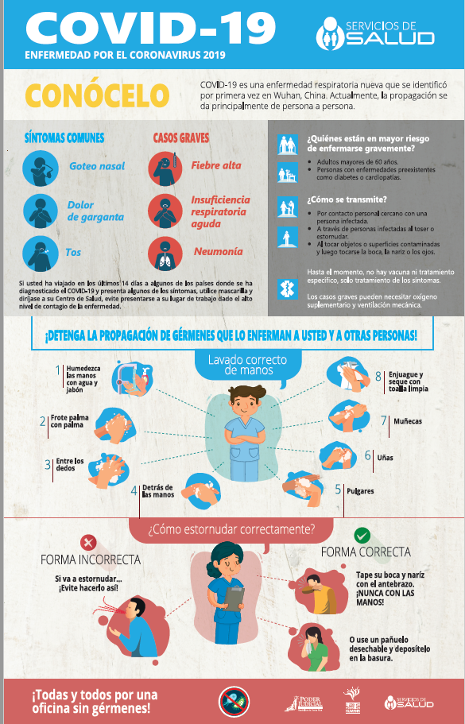

ANEXO 2. Afiche de enfermedad por COVID 19. Correcto lavado de manos.
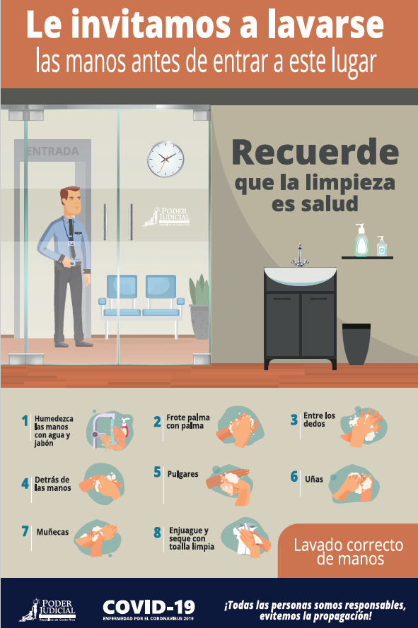

ANEXO 3. Cápsula: uso correcto de mascarilla.
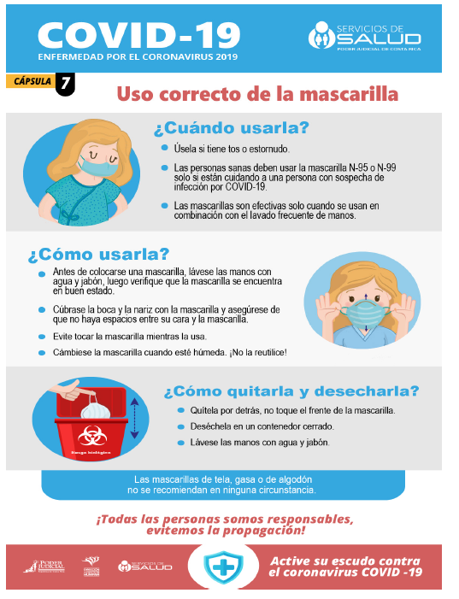

ANEXO 4. Cápsulas de cuando lavarse las manos.
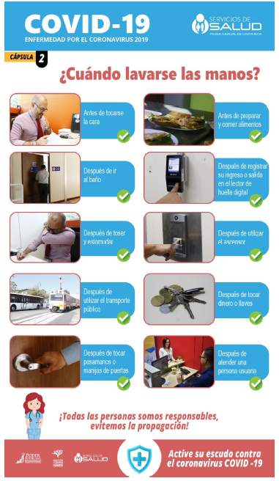

ANEXO 5. Para su seguridad, mantenga la distancia.
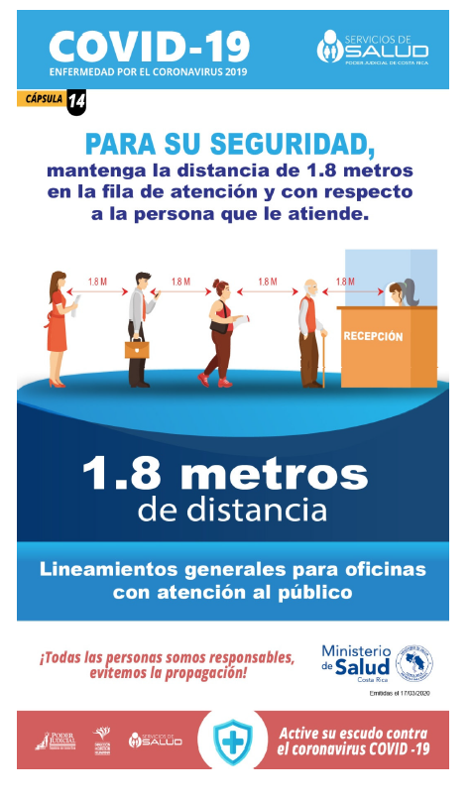

ANEXO 6. Forma adecuada de colocación del equipo de protección personal.
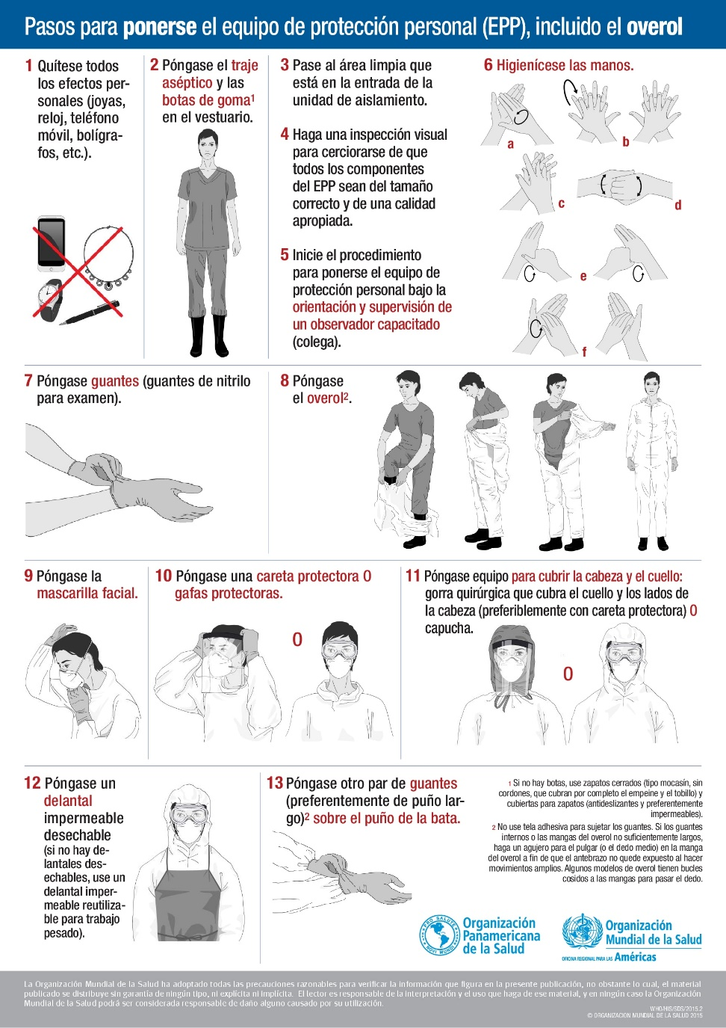

ANEXO 7. Forma adecuada de retiro del equipo de protección personal
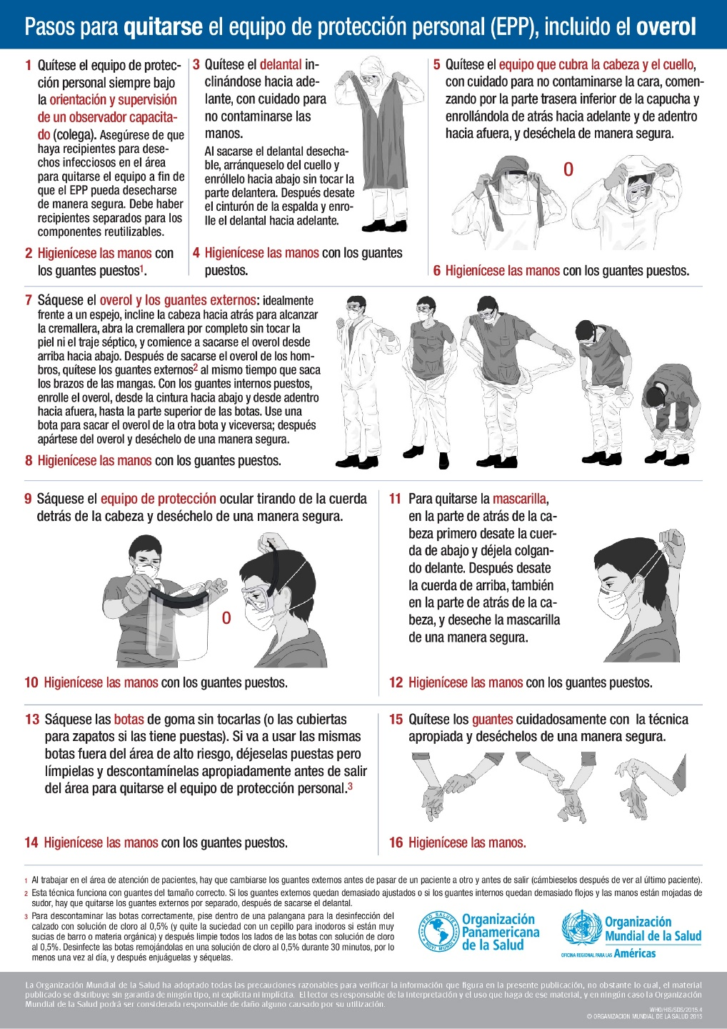

ANEXO 8. Preparación de las soluciones de hipoclorito de sodio (cloro)
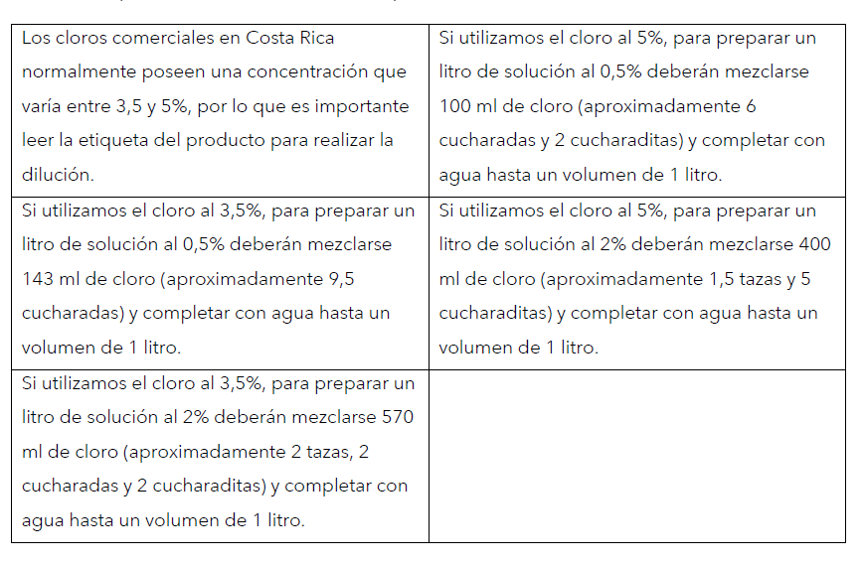

ANEXO 9. Persistencia del Coronavirus en superficies.
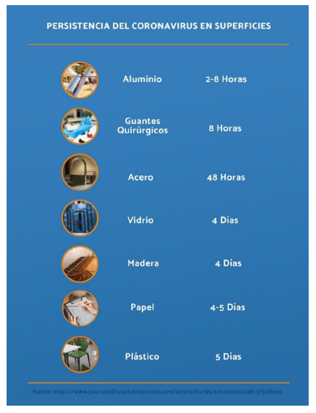

ANEXO 10. Restablecimiento de labores posterior a la Desinfección de las Instalaciones Judiciales en diferentes ámbitos de limpieza.
 | Sin contactos, ni Casos Sospechosos | Contacto | Caso Sospechoso | Caso Confirmado
Tipos de Desinfección | Limpieza rutinaria. | Preventivo | Limpieza Profunda | Limpieza Profunda
Tiempo de reingreso de la población judicial posterior a desinfección | Inmediatamente | 45 minutos | 4 horas | Posterior al levantamiento de la orden sanitaria.

